Proyecto ERM

Especificación del Caso de Uso: Generar Interface Salida de Movimientos sin Inventario – CUERMINT125

VERSIÓN 1.0

HISTÓRICO DE REVISIÓN

Fecha | Versión | Descripción | Autor
25/04/2012 | 1.0 | Elaboración de la especificación del caso de uso Generar Interface de Movimiento Sin Inventario (La Florida) para el Proyecto ERM de acuerdo al Estándar de Casos de Uso 1.3.  Se realiza en la versión 3.18.0.0 y se replica a partir de la versión 4.0.0.0  Folio CAI 0001998  (La Florida, 3.18.0.0) | Ana Lizza Pasindo González
22/08/2012 | 1.1 | Folio CAI 2245  Después de surtir un pedido que se genero originalmente como Mov. sin Inventario, no es posible facturarlo ya que no aparece en el listado.  Se realiza en la versión 3.18.0.3 y se replica a partir de la versión 4.0.0.0  (La Florida, 3.18.0.3) | Belem Jiménez

Tabla de Contenido

Especificación de Casos de Uso: Generar Interface de Salida Movimiento Sin Inventario (La Florida) – CUERMINT125 4
1 Introducción 4
2 Caso de uso: Generar Interface de Salida Movimiento sin Inventario (La Florida) – CUERMINT125 4
2.1 Descripción 4
3 Diagrama de Casos de Uso 4
4 Precondiciones 4
4.1 Generales 5
4.2 Parámetros 5
5 Flujo de eventos 5
5.1 Flujo básico 5
5.2 Flujos alternos 8
5.2.1 Opcionales 8
5.2.2 Generales 8
5.2.3 Extraordinarios 8
5.2.4 De excepción 8
5.2.5 De Validación 8
6 Poscondiciones 8
6.1 Generales 8
7 Anexos 8
8 Diagramas 8
9 Propuesta de Pantallas 9
10 Firmas de Aceptación 10

[Nombre del Documento]Generar Interface de Salida Movimiento Sin Inventario (La Florida) – CUERMINT125

Introducción

Este documento contiene la descripción de una secuencia de interacciones entre un actor y el sistema de tal manera que se puede obtener un resultado con valor particular para el actor dentro del flujo básico. También incluye el listado de las precondiciones y poscondiciones que se deben cumplir al inicio y al final del flujo básico además de los posibles flujos alternos y excepciones.

Caso de uso: Generar Interface de Salida Movimiento sin Inventario (La Florida) – CUERMINT125

Descripción

Permite generar un pedido en fase de captura en escritorio al descargar un movimiento sin inventario en visita.

Diagrama de Casos de Uso

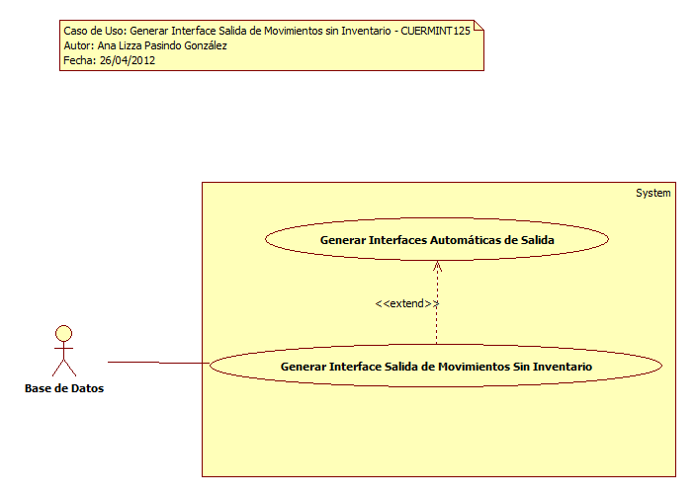

Precondiciones

Generales
- Deben de existir movimientos sin inventario en visita realizados
- Se debe descargar la información de la terminal.

Parámetros
- Clave del Vendedor
- Clave del Día de Trabajo

Flujo de eventos

Flujo básico

- El caso de uso inicia cuando es invocado por el caso de uso Generar Interfaces Automáticas de Salida – CUERMINT01
- El sistema obtiene la siguiente información:
  - TransProd
    - TransProdID
    - VisitaClave
    - DiaClave de acuerdo con la regla de negocio RNGEN112 Información como Parámetro
    - PCEPrecioClave
    - PCEModuloMovDetClave
    - PCEEsquemaID
    - ClienteClave
    - ClientePagoID
    - CFVTipo
    - Folio
    - Tipo de acuerdo con la regla de negocio RNGEN114 Transacciones de Tipo Movimientos Sin Inventario En Visita
    - TipoPedido
    - TipoFase
    - TipoMovimiento
    - FechaHoraAlta
    - FechaCaptura
    - FechaEntrega
    - FechaFacturacion
    - FechaSurtido
    - FechaCancelacion
    - DevolucionID
    - TipoMotivo
    - SubTDetalle
    - DescVendPor
    - DescuentoVendedor
    - DescuentoImp
    - SubTotal
    - Impuesto
    - Total
    - Saldo
    - Promocion
    - Descuento
    - TipoTurno
    - FechaCobranza
    - DiasCredito
    - Notas
    - TipoFaseIntSal
    - MFechaHora
    - MUsuarioID
    - Visita
      - VisitaCLave
      - DiaClave
      - VendedorId de acuerdo con la regla de negocio RNGEN112 Información como Parámetro
    - TransProdDetalle
      - TransProd
      - TransProdId
      - ProductoClave
      - DescuentoClave
      - PRGId
      - TipoUnidad
      - Partida
      - Cantidad
      - CantidadOriginal
      - Precio
      - DescuentoPor
      - DescuentoImp
      - Subtotal
      - Impuesto
      - Total
      - Promocion
      - PromocionClave
      - TipoFaseIntSal
      - MFechaHora
      - MUsuarioID
- Si <se obtuvieron movimientos sin inventario en el día de Trabajo del vendedor>
  - El sistema obtiene la siguiente información:
    - SubEmpresa
      - SubEmpresaId de acuerdo con la regla de negocio RNWEB023 Primer SubEmpresa Configurada y Activa
      - TipoEstado de acuerdo con la regla de negocio RNGEN131 Estado Activo de un Registro
  - Para cada movimiento sin inventario en visita
    - El sistema actualiza la siguiente información de acuerdo con la regla de negocio RNINT081 Actualizar a Movimiento de Tipo Pedido en Fase de Captura en Escritorio:
      - TransProd
        - TransProdId
        - PCEPrecioClave de acuerdo con la regla de negocio RNGEN023 Valor Nulo
        - PCEModuloMovDetClave de acuerdo con la regla de negocio RNGEN023 Valor Nulo
        - SubEmpresaID de acuerdo con la regla de negocio RNWEB023 Primer SubEmpresa Configurada y Activa
        - ClienteClave de acuerdo con la regla de negocio RNGEN023 Valor Nulo
        - ClientePagoID de acuerdo con la regla de negocio RNGEN023 Valor Nulo
        - CFVTipo de acuerdo con la regla de negocio RNGEN041 Valor por Defecto Cero
        - Tipo de acuerdo con la regla de negocio RNGEN053 Transacciones de Tipo Pedido
        - TipoFase de acuerdo con la regla de negocio RNESC195 Tipo Fase Captura en Escritorio
        - SubTDetalle de acuerdo con la regla de negocio RNGEN041 Valor por Defecto Cero
        - DescVendPor de acuerdo con la regla de negocio RNGEN041 Valor por Defecto Cero
        - DescuentoVendedor de acuerdo con la regla de negocio RNGEN041 Valor por Defecto Cero
        - DescuentoImp de acuerdo con la regla de negocio RNGEN041 Valor por Defecto Cero
        - SubTotal de acuerdo con la regla de negocio RNGEN041 Valor por Defecto Cero
        - Impuesto de acuerdo con la regla de negocio RNGEN041 Valor por Defecto Cero
        - Total de acuerdo con la regla de negocio RNGEN041 Valor por Defecto Cero
        - Promocion de acuerdo con la regla de negocio RNGEN041 Valor por Defecto Cero
        - Descuento de acuerdo con la regla de negocio RNGEN041 Valor por Defecto Cero
        - MFechaHora
        - MUsuarioID
      - Para cada detalle registrado
        - El sistema actualiza la siguiente información:
          - TransProdDetalle
            - TransProdID
            - TransProdDetalleID
            - DescuentoClave de acuerdo con la regla de negocio RNGEN023 Valor Nulo
            - Precio de acuerdo con la regla de negocio RNGEN041 Valor por Defecto Cero
            - DescuentoPor de acuerdo con la regla de negocio RNGEN041 Valor por Defecto Cero
            - DescuentoImp de acuerdo con la regla de negocio RNGEN041 Valor por Defecto Cero
            - Subtotal de acuerdo con la regla de negocio RNGEN041 Valor por Defecto Cero
            - Impuesto de acuerdo con la regla de negocio RNGEN041 Valor por Defecto Cero
            - Total de acuerdo con la regla de negocio RNGEN041 Valor por Defecto Cero
            - Promocion
            - PromocionClave de acuerdo con la regla de
negocio RNGEN023 Valor Nulo
            - MFechaHora
            - MUsuarioID
        - El sistema elimina la siguiente información:
          - TransProdDetalle
            - TransProdID
            - TransProdDetalleID
            - Promocion de acuerdo con la regla de negocio RNGEN122 Productos Otorgados por Promoción
- El sistema elimina la información relacionada al movimiento sin inventario actualizado:
  - TPDImpuesto
    - TransProdID
    - TransProdDetalleID
  - TpdPun
    - TransProdID
    - TransProdDetalleId
  - TpdDes
    - TransProdID
    - TransProdDetalleId
  - TpdDesVendedor
    - TransProdID
    - TransProdDetalleId
  - TrpPrp
    - TransProdID
    - TransProdDetalleId
- Finaliza el caso de uso

Flujos alternos

Opcionales
N/A

Generales
N/A

Extraordinarios
N/A

De excepción
N/A

De Validación
N/A

Poscondiciones

Generales
Actualización a un movimiento de tipo Pedido en Fase de Captura y sus Detalles.

Anexos

N/A

Diagramas
N/A

Propuesta de Pantallas

N/A

Firmas de Aceptación

Gilberto Ochoa
Responsable del Proyecto / Gerente de Ventas Occ - Amesol
26/05/2012

Adan Barrios
Líder de Proyecto / Departamento de Implementación - Amesol
26/05/2012

José María Alcalá
Líder del Proyecto / Ejecutivo de Cuentas Corporativas - Amesol
26/05/2012

Valente Hernández
Líder de Proyecto / La Florida
26/05/2012

Ana Lizza Pasindo González
Analista / Departamento Ingeniería - Amesol
26/05/2012

